**Богданов Юрий I2302**

**Вариант №2**

1. Создать триггер, запрещающий ввод данных в таблицу SALE в выходные дни с 17:00 до 18:00 (30 б.)
2. Создать представление с данными о продажах (БД №1): дата продажи, фамилия клиента, фамилия продавца, название товара, количество проданного товара.(10 б.)
3. Создать триггер для ввода данных в БД данных о новом клиенте через созданное представление.(60 б.)

**1. Триггер, запрещающий вставку в SALE в выходные с 17:00 до 18:00**

CREATE OR REPLACE TRIGGER trg_block_sale_insert

BEFORE INSERT ON SALE

FOR EACH ROW

DECLARE

e_block_insert EXCEPTION;

v_day VARCHAR2(10);

v_hour NUMBER;

BEGIN

SELECT TRIM(UPPER(TO_CHAR(SYSDATE, 'DAY', 'NLS_DATE_LANGUAGE=ENGLISH'))),

TO_NUMBER(TO_CHAR(SYSDATE, 'HH24'))

INTO v_day, v_hour

FROM dual;

IF v_day IN ('SATURDAY', 'SUNDAY') AND v_hour = 17 THEN

RAISE e_block_insert;

END IF;

EXCEPTION

WHEN e_block_insert THEN

RAISE_APPLICATION_ERROR(-20001, 'Вставка в SALE запрещена по выходным с 17:00 до 18:00');

END;

/

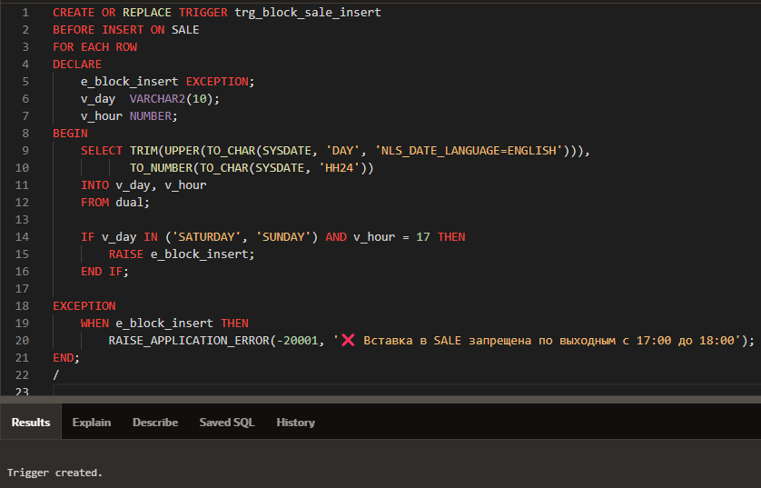

**Проверка**

**Цель:** запретить вставку в таблицу SALE по выходным с 17:00 до 18:00.

**Успешная проверка:**

-- Вставка в обычный будний день (не в 17:00 и не в выходной)

INSERT INTO SALE (SALE_DATE, C_ID, P_ID, SP_ID, QTY)

VALUES (SYSDATE, 101, 1035, 10, 1);

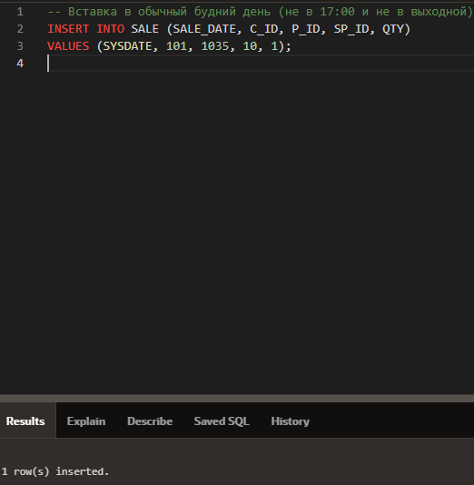

Строка добавлена успешно.

**Проверка блокировки:**

Чтобы проверить, можно временно "смоделировать" системное время:

-- Эмулируем триггер вручную, подставив SATURDAY + 17:00 (только для тестов)

DECLARE

v_day VARCHAR2(10);

v_hour NUMBER;

BEGIN

SELECT 'SATURDAY', 17 INTO v_day, v_hour FROM dual;

IF v_day IN ('SATURDAY', 'SUNDAY') AND v_hour = 17 THEN

RAISE_APPLICATION_ERROR(-20001, 'Вставка запрещена в выходные с 17:00 до 18:00');

END IF;

END;

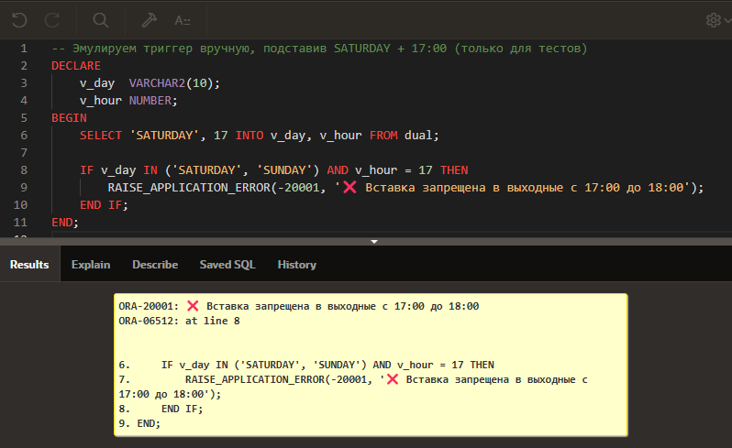

**2. Представление с данными о продажах**

CREATE OR REPLACE VIEW sales_info_view AS

SELECT

s.sale_date,

c.c_name AS client_name,

sp.sp_name AS seller_name,

p.p_desc AS product_name,

s.qty

FROM SALE s

JOIN CUSTOMER c ON s.c_id = c.c_id

JOIN SPERSON sp ON s.sp_id = sp.sp_id

JOIN PRODUCT p ON s.p_id = p.p_id;

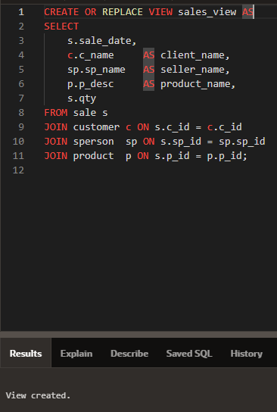

**Проверка:**

SELECT * FROM sales_info_view;

**Цель:** получить данные о продажах (дата, клиент, продавец, товар, количество).

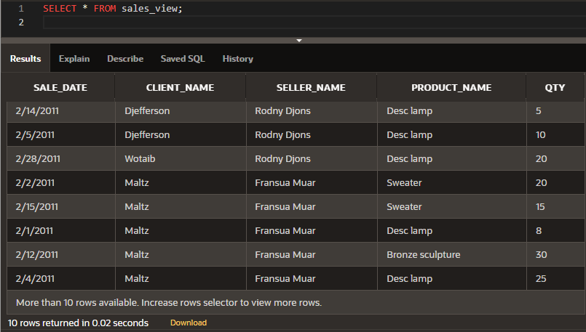

**3. Ввод нового клиента через представление + пакет + INSTEAD OF-триггер**

**3.1. Представление customer_view (без ID):**

CREATE OR REPLACE VIEW customer_view AS

SELECT

c_name,

country.country AS country_name,

address

FROM customer

JOIN country ON customer.cn_id = country.cn_id;

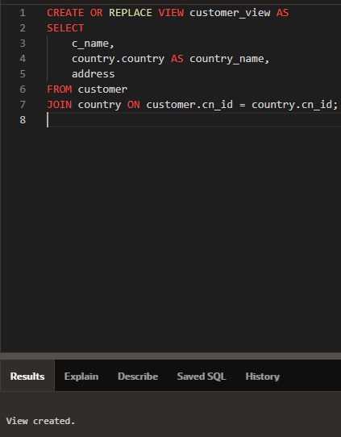

**3.2. Пакет с закрытой переменной и обработкой ошибок:**

CREATE OR REPLACE PACKAGE customer_pkg AS

PROCEDURE insert_customer(

p_name IN CUSTOMER.c_name%TYPE,

p_country IN COUNTRY.country%TYPE,

p_address IN CUSTOMER.address%TYPE

);

END customer_pkg;

/

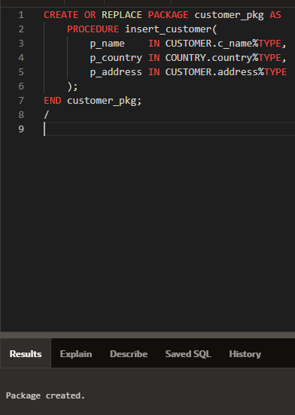

CREATE OR REPLACE PACKAGE BODY customer_pkg AS

-- закрытая переменная

v_cn_id COUNTRY.cn_id%TYPE;

PROCEDURE insert_customer(

p_name IN CUSTOMER.c_name%TYPE,

p_country IN COUNTRY.country%TYPE,

p_address IN CUSTOMER.address%TYPE

) IS

v_c_id CUSTOMER.c_id%TYPE;

e_country_not_found EXCEPTION;

e_customer_exists EXCEPTION;

BEGIN

-- Поиск страны

SELECT cn_id INTO v_cn_id

FROM COUNTRY

WHERE country = p_country;

-- Проверка дубликата

SELECT COUNT(*) INTO v_c_id

FROM CUSTOMER

WHERE c_name = p_name AND address = p_address;

IF v_c_id > 0 THEN

RAISE e_customer_exists;

END IF;

-- Новый ID

SELECT MAX(c_id) + 1 INTO v_c_id FROM CUSTOMER;

-- Вставка

INSERT INTO CUSTOMER (c_id, c_name, cn_id, address)

VALUES (v_c_id, p_name, v_cn_id, p_address);

EXCEPTION

WHEN NO_DATA_FOUND THEN

RAISE_APPLICATION_ERROR(-20010, 'Страна не найдена.');

WHEN e_customer_exists THEN

RAISE_APPLICATION_ERROR(-20020, 'Такой клиент уже есть.');

WHEN OTHERS THEN

RAISE_APPLICATION_ERROR(-20030, 'Ошибка вставки клиента.');

END insert_customer;

END customer_pkg;

/

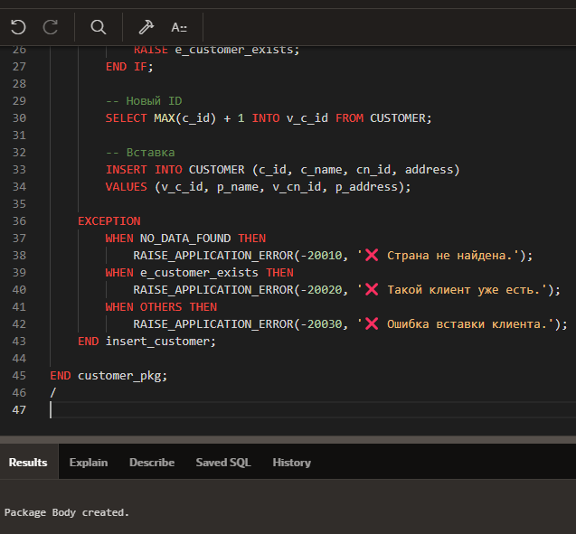

3.3. INSTEAD OF-триггер на представление:

CREATE OR REPLACE TRIGGER trg_insert_customer_view

INSTEAD OF INSERT ON customer_view

FOR EACH ROW

BEGIN

customer_pkg.insert_customer(

p_name => :NEW.c_name,

p_country => :NEW.country_name,

p_address => :NEW.address

);

END;

/

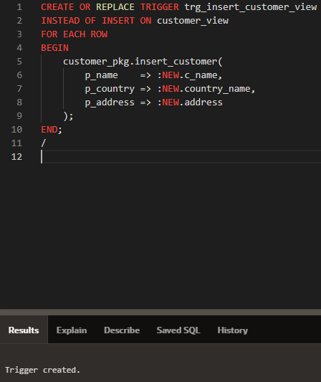

**Проверка:**

**Цель:** вставка нового клиента в таблицу CUSTOMER через представление customer_view.

**Успешная вставка:**

INSERT INTO customer_view (c_name, country_name, address)

VALUES ('Ivanov', 'USA', 'Texas');

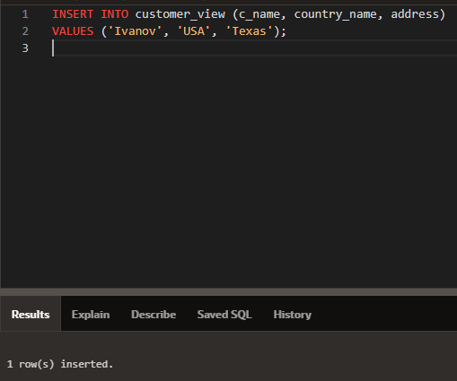

Клиент добавлен в CUSTOMER.

SELECT * FROM customer WHERE c_name = 'Ivanov';

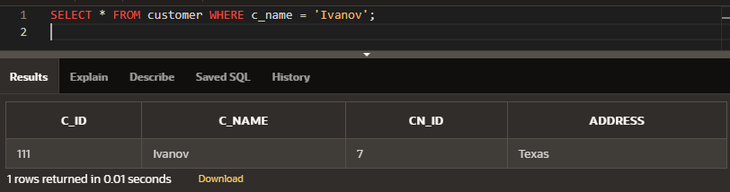

**Проверка: страна не существует**

INSERT INTO customer_view (c_name, country_name, address)

VALUES ('Petrov', 'Atlantis', 'Ocean St');

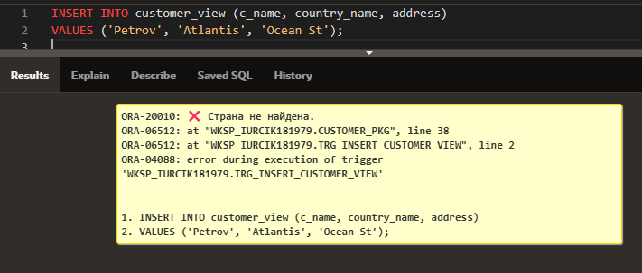

**Проверка: клиент уже существует**

INSERT INTO customer_view (c_name, country_name, address)

VALUES ('Ivanov', 'USA', 'Texas');

